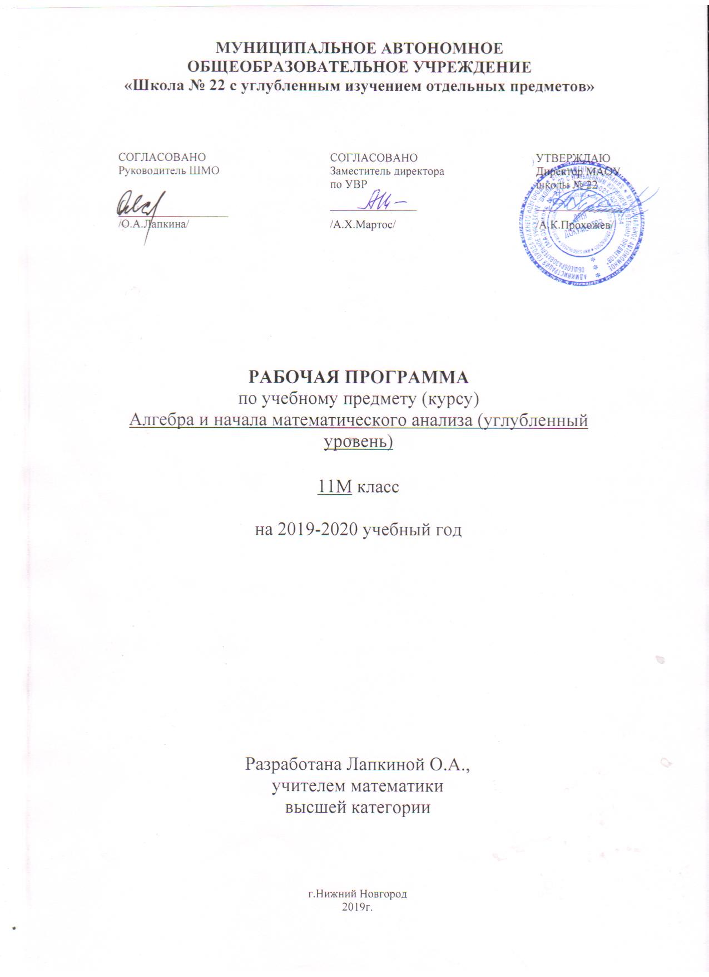

Номер уроков | Содержание учебного материала | Количество часов | Примерные сроки
1-6 | Повторение материала 10 класса. | 6
Глава 1 | Многочлены | 17
7-11 | Многочлены от одной переменной. | 5
12-16 | Многочлены от нескольких переменных. | 5
17-21 | Уравнения высших степеней. | 5
22-23 | Контрольная работа №1по теме «Многочлены». | 2
Глава 2 | Степени и корни. Степенные функции | 35
24-25 | Понятие корня n-ой степени из действительного числа . | 2
26-30 | Функции у = , их свойства и графики. | 5
31-34 | Свойства корня n-ой степени. | 4
35-40 | Преобразование выражений, содержащих радикалы. | 6
41-42 | Контрольная работа № 2 по теме «Свойства корня n-ой степени». | 2
43-46 | Понятие степени с любым рациональным показателем. | 4
47-52 | Степенные функции, их свойства и графики. | 6
53-56 | Извлечение корня из комплексного числа. | 4
57-58 | Контрольная работа № 3 по теме «Степенная функция». | 2
Глава 3 | Показательная и логарифмическая функции | 45
59-62 | Показательная функция, ее свойства и график. | 4
63-67 | Показательные уравнения. | 5
68-71 | Показательные неравенства. | 4
72-73 | Понятие логарифма. | 2
74-77 | Логарифмическая функция, ее свойства и график . | 4
78-79 | Контрольная работа № 4 по теме «Показательная и логарифмическая функции». | 2
80-85 | Свойства логарифмов. | 6
86-91 | Логарифмические уравнения. | 6
92-96 | Логарифмические неравенства. | 5
97-101 | Дифференцирование показательной и логарифмической функции. | 5
102-103 | Контрольная работа № 5 по теме «Логарифмы». | 2
Глава 4 | Первообразная и интеграл | 13
104-107 | Первообразная и неопределенный интеграл. | 4
108-114 | Определенный интеграл. | 7
115-116 | Контрольная работа № 6 по теме «Первообразная и интеграл». | 2
Глава 5 | Элементы теории вероятностей и математической статистики | 13
117-119 | Вероятность и геометрия. | 3
120-123 | Независимые повторения испытаний с двумя исходами. | 4
124-126 | Статистические методы обработки информации. | 3
127-129 | Гауссова кривая. Закон больших чисел. | 3
Глава 6 | Уравнения и неравенства. Системы уравнений и неравенств | 48
130-133 | Равносильность уравнений. | 4
134-137 | Общие методы решения уравнений. | 4
138-141 | Равносильность неравенств. | 4
142-146 | Уравнения и неравенства с модулями. | 5
147-147 | Контрольная работа № 7 по теме «Уравнения и неравенства». | 2
149-153 | Уравнения и неравенства со знаком радикала. | 5
154-157 | Уравнения и неравенства с двумя переменными. | 4
158-162 | Доказательство неравенств. | 5
163-168 | Системы уравнений. | 6
169-170 | Контрольная работа №8 по теме «Системы уравнений и неравенств». | 2
171-177 | Задачи с параметрами. | 7
178-204 | Обобщающее повторение. | 27

